Procédure de la configuration réseau

Organisation des Vlan’s
Vlan’s | Nom associé | Nombre d’utilisateurs ou machines | Adresse réseau
10 | VENTES | 43 utilisateurs | 192.168.10.0/24
20 | SG | 10 utilisateurs | 192.168.20.0/24
30 | RH | 23 utilisateurs | 192.168.30.0/24
40 | COM | 16 utilisateurs | 192.168.40.0/24
50 | DSI | 15 utilisateurs | 192.168.50.0/24
60 | R&D | 14 utilisateurs | 192.168.60.0/24
70 | DM | 25 utilisateurs | 192.168.70.0/24
80 | DG | 8 utilisateurs | 192.168.80.0/24
90 | DF | 14 utilisateurs | 192.168.90.0/24
100 | MANAGEMENT |  | 192.168.100.0/24
110 | SJ | 8 utilisateurs | 192.168.110.0/24
150 | SERV_LAN |  | 192.168.150.0/24

Configuration des IP fixes
Machines/ Matériels | Interface | IP | Nom
Serveur DHCP | 1 | 192.168.150.1/24 | SERV_DHCP
Serveur DNS | 1 | 192.168.150.2/24 | SERV_DNS
Pare-feu | Inside | 192.168.201.253/30
Pare-feu | Outside | 192.168.200.253/30
Pare-feu | DMZ | 192.168.202.253/30

Gestion des interfaces des switch de niveau 2 :
RDC
Nombre de département : 2 (Ventes et SG)
Nombre de poste client : 53 (43 Ventes et 10 SG)
Nombre de switch : 2 (48 et 24 ports)

Switch niveau 2 (RDC)
Interfaces | Switchport mode | Vlan’s autorisés | Liaison
fa 0/1 -> 0/48 | Access | 10 | PC Clients
fa 1/1 -> 1/15 | Access | 20 | PC Clients
ge 0/1 | Trunk | 10,20 | Switch niv 3

Etage 1
Nombre de département : 3 (DM, RH et COM)
Nombre de poste client : 64 (25 DM, 23 RH et 16 COM)
Nombre de switch : 2 (48 et 48 ports)
Switch niveau 2 (étage 1)
Interfaces | Switchport mode | Vlan’s autorisés | Liaison
fa 0/1 -> 0/30 | Access | 70 | PC Clients
fa 0/31 -> 1/11 | Access | 30 | PC Clients
fa 1/10 -> 1/31 | Access | 40 | PC Clients
ge 0/1 | Trunk | 70,30,40 | Switch niv 3

Etage 2
Nombre de département : 5 (DSI, R&D, DG, DF et SJ)
Nombre de poste client : 59 (15 DSI, 14 R&D, 8 DG, 14 DF et 8 SJ)
Nombre de switch : (48 et 48 ports)
Switch niveau 2 (étage 2)
Interfaces | Switchport mode | Vlan’s autorisés | Liaison
fa 0/1 -> 0/20 | Access | 50 | PC Clients
fa 0/20 -> 0/39 | Access | 60 | PC Clients
fa 0/40 -> 1/5 | Access | 80 | PC Clients
fa 1/5 -> 1/24 | Access | 90 | PC Clients
fa 1/25 -> 1/38 | Access | 110 | PC Clients
ge 0/1 | Trunk | 50,60,80,90,110 | Switch niv 3

Gestion des interfaces des switch de niveau 3 :

Switch niveau 3
Interfaces | switchport mode | Vlan’s autorisés | Liaison
ge 0/1 | Trunk | 10,20,100 | Switch (RDC)
ge 0/2 | Trunk | 70,30,40,100 | Switch (étage 1)
ge 0/3 | Trunk | 60,80,90,110,100 | Switch (étage 3)
ge 0/4 | Access | 50 | Switch (serv)
ge 0/5 | Trunk dot1q | 10,20,30,40,50,60,70,80,90,100,110,150 | Pare-feu

1 – Passer en mode configuration
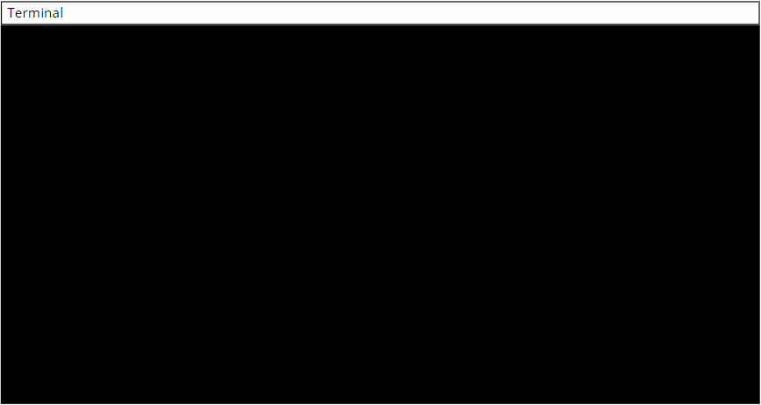

switch> enable
switch# configuration

enable
configuration
vlan 10
name VENTES
exit
vlan 20
name SG
exit
interface range fa 0/1-30
switchport mode access
switchport access vlan 10
exit

Proposition technique

Introduction

Dans le cadre de son expansion et de son engagement continu envers l'innovation et la performance, BOBER IT a récemment franchi une étape significative avec la construction de nouveaux locaux dédiés à soutenir et à accroître ses activités. Reconnaissant l'importance cruciale d'une infrastructure réseau et système robuste, sécurisée et à la pointe de la technologie pour accompagner cette nouvelle phase de croissance, BOBER IT s'est tourné vers notre expertise pour concrétiser cette vision.
Notre mission, définie par une collaboration étroite avec BOBER IT, englobe la conception, l'implémentation, et la sécurisation d'une infrastructure réseau et système intégrale. Cette infrastructure est conçue pour non seulement répondre aux besoins opérationnels immédiats de BOBER IT mais aussi pour anticiper les exigences futures, assurant ainsi une évolutivité et une flexibilité maximales.
Notre objectif est de fournir une solution qui non seulement optimise les processus internes de BOBER IT mais qui serve également de fondement à l'innovation et à l'excellence opérationnelle. L'approche proposée repose sur une analyse approfondie des besoins spécifiques de BOBER IT, en tenant compte de la nature de ses activités, de ses objectifs stratégiques, et de son environnement de travail. Cette infrastructure comprendra la sélection et l'implémentation de câblage structuré, de serveurs, d'ordinateurs, de switchs et d'autres équipements critiques, ainsi que la mise en place de protocoles de sécurité robustes.

Evaluation des besoins

Postes de Travail
176 Postes de Travail : Chaque salarié aura besoin d'un poste de travail. Il est important de sélectionner des ordinateurs qui répondent aux exigences spécifiques de chaque département, en considérant les besoins en performance, en capacité de stockage, et en fonctionnalités logicielles.

Conception du Réseau et Sécurité
La mise en place du réseau doit être réfléchis pour intégrer une sécurité optimale tout en gardant une grande efficacité.

Matériel réseau
S'assurer que le matériel peut supporter le trafic généré par 176 utilisateurs et répond au besoin de sécurité.

Infrastructure Serveur
- Active Directory et DNS : Un serveur Active Directory qui intègre le service DNS pour la gestion des identités et des politiques d'accès, ainsi que la résolution des noms de domaine au sein du réseau.
- DHCP : Mise en place d'un serveur DHCP pour attribuer automatiquement les adresses IP aux postes de travail et aux dispositifs réseau, facilitant ainsi la gestion du réseau.
- NTP : Un serveur NTP pour synchroniser les horloges des ordinateurs et des équipements réseau, ce qui est crucial pour la sécurité réseau et la traçabilité des événements.
- Serveur de Fichiers : Pour le stockage, le partage et la gestion sécurisée des fichiers entre les départements et les utilisateurs.
- Hébergement du Site Web et Serveur de Messagerie : Un serveur dédié à l'hébergement du site web de l'entreprise et à la gestion d'une messagerie interne. La décision entre héberger en interne ou utiliser des services cloud dépendra des considérations de coût, de performance, et de sécurité.

Besoins Spécifiques en Capacité et Performance
Évaluer la capacité de stockage nécessaire pour les serveurs, ainsi que la performance requise, en tenant compte du nombre d'utilisateurs et des prévisions de croissance.

Sécurité et Redondance
Mettre en place des solutions de sauvegarde et de récupération en cas de désastre pour tous les serveurs. Assurer la sécurité des données avec des solutions antivirus, des firewalls, et des systèmes de détection et de prévention des intrusions (IDS/IPS).

Accessibilité et Gestion
S'assurer que l'infrastructure serveur est conçue pour une accessibilité optimale, avec des politiques de maintenance et de mise à jour bien définies pour minimiser les temps d'arrêt.

Proposition technique

La proposition technique a été élaborée à partir d'une analyse comparative préalable des divers équipements informatiques nécessaires pour répondre aux besoins de l'entreprise.
La sélection des ordinateurs a été soigneusement adaptée aux exigences spécifiques des employés, en tenant compte de leur rôle au sein de l'entreprise.
Pour garantir une sécurité optimale et une disponibilité constante, le réseau sera structuré autour de 6 switch de niveau 2, qui connecteront les ordinateurs au reste du réseau. De plus, 2 switch de niveau 3 constitueront le cœur du réseau, facilitant la communication entre les différents VLANs et assurant le routage entre les équipements de réseau distincts.
La protection du trafic entre la DMZ, le réseau externe et le réseau interne sera assurée par 2 pares-feux. Pour finir, deux serveurs hébergeront des services essentiels tels que l'Active Directory Domain Services (AD DS), le DHCP, le NTP, le serveur de fichiers et le serveur web. Les éléments clés tels que les switchs de couche 3, les pares-feux et les serveurs sont doublés pour garantir une haute disponibilité et prévenir les interruptions en cas de panne de l'un de ces équipements.

Machines clientes

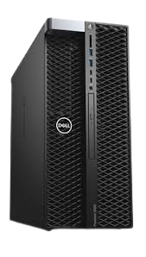
Ordinateurs DSI
(Dell Précision 5820 Tower)
Quantité minimale : 15
Quantité recommandée : 18
Rôle : Assurer le bon fonctionnement des tâches du
département DSI
1 350 € HT

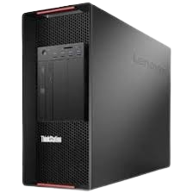
Ordinateurs R&D
(Lenovo ThinkStation P920)
Quantité minimale : 14
Quantité recommandée : 17
Rôle : Assurer le bon fonctionnement des tâches du
département R&D

2 450 € HT

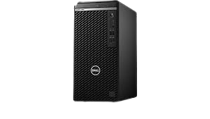
Ordinateurs autres départements
(Dell OptiPlex 5080)
Quantité minimale : 147
Quantité recommandée : 152
Rôle : Assurer le bon fonctionnement des tâches de
tous les autres départements
750 € HT

Equipement réseau

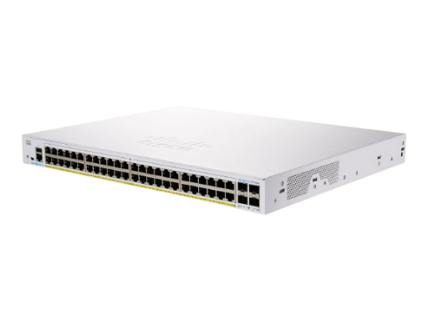
Switch L2 Distrib
(48 ports)
Quantité minimale : 5
Quantité recommandée : 6-7
Rôle : Relier les machines clientes au cœur de réseau

946,44 € HT

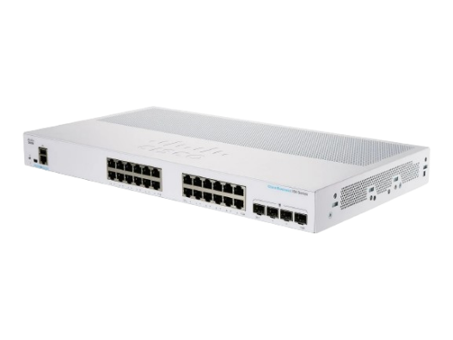
Switch L2 Distrib
(24 ports)
Quantité minimale : 5
Quantité recommandée : 6-7
Rôle : Relier les machines clientes au
cœur de réseau
575,29 € HT

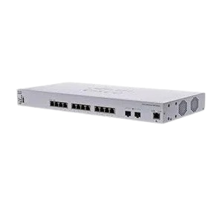
Switch L2 Distrib
(12 ports)
Quantité minimale : 5
Quantité recommandée : 6-7
Rôle : Relier les serveurs au cœur de réseau

1 196,16 € HT

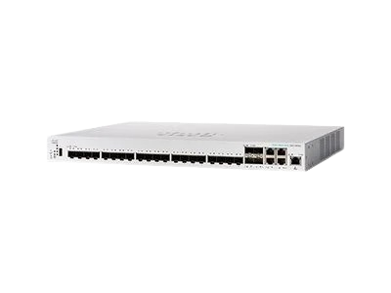
Switch L3
(24 ports)
Quantité minimale : 1
Quantité recommandée : 3
Rôle : Assurer le routage inter Vlan’s et transmettre
les requêtes DHCP. Permet de configurer des ACL
1 647,67 € HT

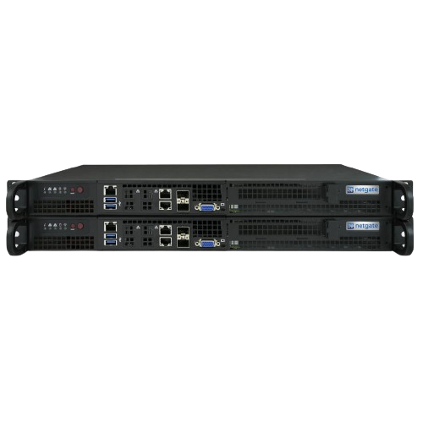
Pare-feu
(Netgate)
Quantité minimale : 1
Quantité recommandée : 3
Rôle : Filtrer le réseau entre la LAN, la DMZ et Internet

6 914 € HT

Benchmark

Chaque département au sein de l’organisation présente des exigences uniques qui découlent de ses fonctions et responsabilités spécifiques. Ces exigences influencent directement les besoins en matériel informatique. En reconnaissant et en comprenant ces besoins spécifiques, nous pouvons formuler des recommandations ciblées pour le matériel informatique, assurant ainsi que chaque département dispose des outils nécessaires pour opérer de manière optimale.
Département | Besoins Principaux
Communication | Création de contenu, gestion des réseaux sociaux, édition graphique.
Direction Financière | Applications financières et comptables, analyses de données, tableurs complexes.
Direction Générale | Analyse stratégique, présentations, vidéoconférences de haute qualité.
Direction Marketing | CRM, analyse de marché, création de contenu marketing.
DSI (Direction des Systèmes d'Information) | Gestion de l'infrastructure IT, développement et déploiement de logiciels, support technique.
R&D (Recherche et Développement) | Calcul intensif, développement de prototypes, analyse de données scientifiques.
RH (Ressources Humaines) | Systèmes d'information RH, gestion des employés, formation en ligne.
Service Généraux | Gestion des installations, coordination logistique, gestion de flotte.
Service Juridique | Recherche documentaire, rédaction et révision de contrats, gestion de cas.
Ventes et Développement Commercial | Gestion de la relation client (CRM), présentations de vente, analyse de données de vente.

Les départements de la DSI et de la R&D se distinguent par leurs besoins nécessitant des ordinateurs plus puissants.
La DSI utilise des machines virtuelles pour tester des configurations réseau, des applications et des systèmes d'exploitation dans un environnement contrôlé. Les ordinateurs doivent avoir des processeurs multicœurs, beaucoup de RAM, et une grande étendu de stockage pour gérer les ressources allouées à chaque VM.
Le département R&D engage souvent des activités qui nécessitent des calculs intensifs, comme la modélisation et la simulation ou le développement de logiciels et de technologies innovantes. Ces tâches exigent des ordinateurs avec les processeurs les plus rapides, des quantités massives de RAM, et souvent des cartes graphiques spécialisées pour le calcul parallèle.
Benchmark ordinateurs Département R&D
Marque et Modèle | Processeur | RAM | Stockage | Graphiques | Avantages | Inconvénients
Dell Precision 7920 Tower | Dual Intel Xeon Gold 6226R | 96 GB DDR4 | 1 TB SSD + 2 TB HDD | NVIDIA Quadro RTX 5000 | Extrême puissance de calcul, évolutivité massive | Très coûteux
HP Z8 G4 Workstation | Dual Intel Xeon Gold 6234 | 96 GB DDR4 | 1 TB SSD + 2 TB HDD | NVIDIA Quadro RTX 6000 | Capacités de calcul et graphiques haut de gamme | Prix élevé, surtout avec les configurations haut de gamme
Lenovo ThinkStation P920 | Dual Intel Xeon Silver 4216 | 64 GB DDR4 | 1 TB SSD + 2 TB HDD | NVIDIA Quadro RTX 4000 | Excellente performance pour R&D, stockage abondant | Investissement initial important
ASUS ProArt Station PA90 | Intel Core i9-9900K | 64 GB DDR4 | 512 GB SSD + 2 TB HDD | NVIDIA Quadro RTX 4000 | Compact, design unique, puissant pour la création de contenu | Moins orienté vers le calcul intensif par rapport aux options Xeon
MSI WE76 Workstation | Intel Core i9-11900H or Xeon W-11955M | 64 GB DDR4 | 1 TB NVMe SSD | NVIDIA RTX A5000 Mobile | Portabilité pour une workstation, haute performance graphique | Moins évolutif que les tours, coûteux pour une configuration portable

Benchmark ordinateurs Département DSI
Marque et Modèle | Processeur | RAM | Stockage | Graphiques | Avantages | Inconvénients
Dell Precision 5820 Tower | Intel Xeon W-2235 | 32 GB DDR4 | 1 TB SSD + 2 TB HDD | NVIDIA Quadro P2200 | Extrêmement puissant, évolutif | Prix élevé
HP Z4 G4 Workstation | Intel Xeon W-2123 | 32 GB DDR4 | 512 GB SSD + 2 TB HDD | NVIDIA Quadro P2000 | Grande fiabilité, options de personnalisation | Coût avec configurations haut de gamme
Lenovo ThinkStation P520 | Intel Xeon W-2223 | 32 GB DDR4 | 1 TB SSD + 2 TB HDD | NVIDIA Quadro P1000 | Performances solides, bonnes capacités de stockage | Prix élevé selon les options
ASUS ProArt PA90 | Intel Core i7-9700K | 32 GB DDR4 | 512 GB SSD + 1 TB HDD | NVIDIA Quadro P4000 | Compact, design unique | Moins de baies de stockage interne
MSI WE63 Workstation | Intel Xeon E-2176G | 32 GB DDR4 | 512 GB SSD + 1 TB HDD | NVIDIA Quadro P2000 | Orienté performance, portable pour une workstation | Prix élevé

Benchmark ordinateurs autres départements
Marque et Modèle | Processeur | RAM | Stockage | Avantages | Inconvénients
Lenovo ThinkStation P330 | Intel Core i7-9700 | 16 GB DDR4 | 512 GB SSD | Puissance adaptée à la création de contenu | Prix élevé
Dell OptiPlex 5080 | Intel Core i5-10500 | 16 GB DDR4 | 512 GB SSD | Haute performance, fiabilité | Prix élevé
HP EliteDesk 800 G6 | Intel Core i7-10700 | 16 GB DDR4 | 512 GB SSD | Sécurité avancée, puissant | Investissement important
HP EliteDesk 800 G8 | Intel Core i7-11700 | 16 GB DDR4 | 512 GB SSD | Performant, sécurisé | Coût élevé avec options haut de gamme
Dell Precision 3440 | Intel Core i7-10700 | 16 GB DDR4 | 512 GB SSD | Fiabilité et performance pour dirigeants | Prix élevé

Benchmark Switch niveau 2
Marque et Modèle | Ports | Fonctionnalités Clés | Avantages | Inconvénients
Cisco CBS350-24T-4X-EU | 24 Gigabit Ethernet, 4x10G SFP+ | VLAN, QoS, POE+ sur certains modèles, gestion via l'interface web | Gestion avancée, options de liaisons montantes | Prix plus élevé que des switchs basiques
Netgear Smart Managed Pro | 24 Gigabit Ethernet, 4x1G SFP | VLAN, QoS, POE+, routage statique | POE+ support, bon rapport qualité-prix | Limité aux liaisons montantes 1G
Cisco CBS350-48T-4X-EU | 48 Gigabit Ethernet, 4x10G SFP+ | VLAN, QoS, POE+ sur certains modèles, gestion via l'interface web | Haute densité portuaire, liaisons montantes 10G | Prix élevé, complexité pour les non-experts
HP Aruba 2530-24G | 24 Gigabit Ethernet, 4x1G SFP | VLAN, QoS, sécurisé, gestion via Aruba Central | Fiabilité, gestion facile | Pas de liaisons montantes 10G
TP-Link T1600G-28TS | 24 Gigabit Ethernet, 4x1G SFP | VLAN, QoS, POE+ sur certains modèles, gestion intuitive | Solution économique, interface de gestion conviviale | Moins adapté pour les environnements très exigeants

Benchmark Switch niveau 3
Marque et Modèle | Ports | Fonctionnalités Clés | Avantages | Inconvénients
Cisco Catalyst 9300 | 24-48 Gigabit Ethernet / 10G SFP+ | Support avancé du routage, sécurité intégrée, automatisation | Extrêmement fiable, performant | Coût élevé, complexité pour les non-experts
HPE Aruba 2930M | 24-48 Gigabit Ethernet / 10G SFP+ | Routage dynamique, POE+, ArubaOS avec gestion centralisée | Bonne gestion et sécurité, rapport qualité-prix | Moins performant dans les environnements très denses
Juniper EX3400 | 24-48 Gigabit Ethernet / 10G SFP+ | Support du routage dynamique, virtualisation, Junos OS | Haute performance, options de virtualisation | Coût initial plus élevé, courbe d'apprentissage Junos
Ubiquiti UniFi Switch Gen2 | 24-48 Gigabit Ethernet / 10G SFP+ | Deep Packet Inspection, VLAN, POE+ | Prix compétitif, intégration avec l'écosystème UniFi | Fonctionnalités de routage limitées par rapport aux leaders
Netgear Managed Pro S3300 | 24-52 Gigabit Ethernet / 10G SFP+ | VLAN, QoS, routage statique, POE+ sur certains modèles | Solution économique pour PME | Fonctionnalités avancées et performance limitées pour grandes entreprises

